

CENTRO DE BACHILLERATO TECNOLOGICO Industrial y de Servicios #123
ESPECIALIDAD DE MECATRONICA

MODULO 1: REALIZA CIRCUITOS ELÉCTRICOS, ELECTRÓNICOS MIDIENDO LAS VARIABLES QUE INTEGRAN EL SISTEMA MECATRÓNICO
SUBMODULO 2: Mide e interpreta las variables de los sistemas eléctrico, electrónico y mecánico de sistemas mecatrónicos.
ALUMNOS (EMPEZANDO POR APELLIDO PATERNO):
Morales Sánchez Cesar Augusto
García Ramírez Luis Ángel
Martínez Vásquez Emilio
Peralta Bautista Ramon Edoardo

DOCENTE: ING. KARINA SOTO SILVA
PRÁCTIA: MEDICIONES ELÉCTRICAS.

NOTA: Revisar los siguientes videos disponibles en la plataforma YouTube.
- https://www.youtube.com/watch?v=voatt6Mx9LU Uso del multímetro.
- https://www.youtube.com/watch?v=ZakHnvGVxLk Código de colores para Resistores.
- https://www.youtube.com/watch?v=zb5OJxtPjvw Introducción a Proteus.
- https://www.youtube.com/watch?v=dX4OA-j7WKc Uso del protoboard.
OBJETIVO:
- Conocer y utilizar el multímetro digital aplicando los conceptos de resistores en serie y paralelo.
COMPETENCIAS A DESARROLLAR.
GENERICAS | 5.4 Construye hipótesis y diseña y aplica modelos para probar su validez.  5.5 Sintetiza evidencias obtenidas mediante la experimentación para producir conclusiones y formular nuevas preguntas.
DISCIPLINARES | CE4 Obtiene, registra y sistematiza la información para responder a preguntas de carácter científico, consultando fuentes relevantes y realizando experimentos pertinentes.  M8 Interpreta tablas, gráficas, mapas, diagramas y textos con símbolos matemáticos y científicos.
PROFESIONALES | - Identifica los componentes eléctricos y electrónicos.  - Utiliza los instrumentos de medición eléctricos, electrónicos y mecánicos
PRODUCTIVIDAD /EMPLEABILIDAD | TE1Realizar actividades para la concreción de objetivos y metas.  OL2 Diseñar y utilizar indicadores para medir y comprobar los resultados obtenidos.

CONTENIDOS A ABODAR.
INTRODUCCION: En el desarrollo de la práctica aplicaras conceptos vistos en clase sobre la reducción de resistencias en serie y paralelo, aprendiendo a utilizar el MULTIMETRO DIGITAL, así como la reducción de resistencias, siendo estos conocimientos útiles para el desarrollo de esta y futuras prácticas que elaboraras dentro del taller de Mecatrónica.

EQUIPO Y HERRAMIENTA. | MATERIAL.
1 Multímetro Digital. | 1 Protoboard de 800 puntos
2 Pinzas de Punta. | 5 Resistencias de 220 Ω A ½ watt
1 pinza pelacables | 5 Resistencias de 330 Ω A ½ watt
1 Pinzas de Corte | 5 Resistencias de 1k Ω A ½ watt
 | 5 Resistencias de 2.2k Ω A ½ watt
 | - Leds de colores
 | 1 Batería cuadrada de 9 volts (opcional recargable)
 | - Conector Batería de 9 volts
DESARROLLO.
- Realizar la conexión del siguiente diagrama en la tableta de pruebas:
Diagrama esquemático | Diagrama en tablilla (simulación) | Evidencia fotográfica
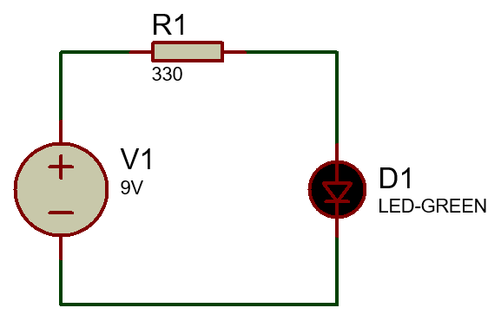 | 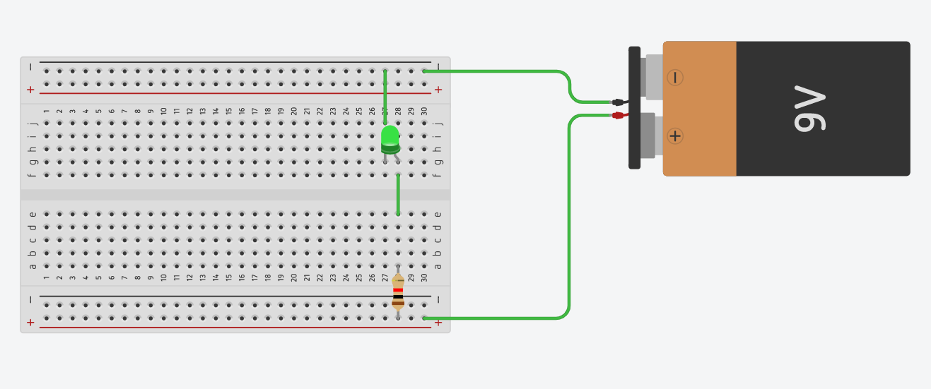 | 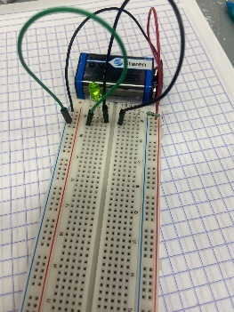

- Realizar las mediciones de voltaje en la resistencia y el led.

MEDICION DE VOLTAJE | VALOR MEDIDO | EVIDENCIA FOTOGRÁFICA
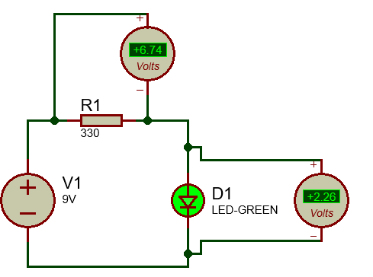 | $$V_{R}=$$ | 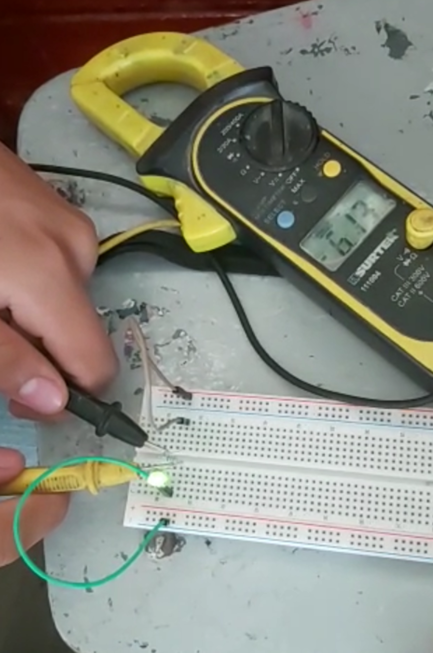
 | $$V_{D}=$$ | 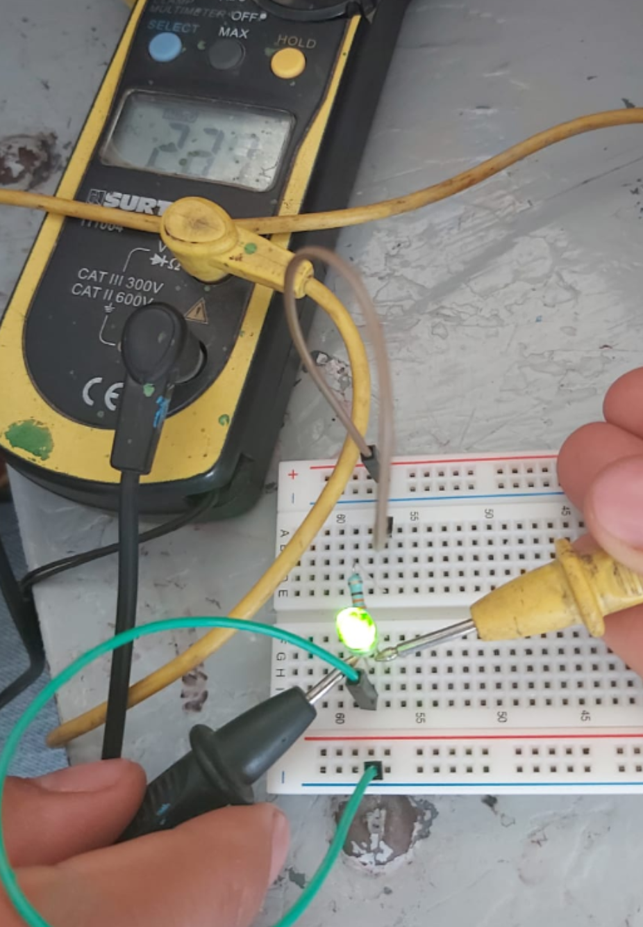

- Realizar las mediciones de corriente en la resistencia y el led.
MEDICION DE VOLTAJE | VALOR MEDIDO | EVIDENCIA FOTOGRÁFICA
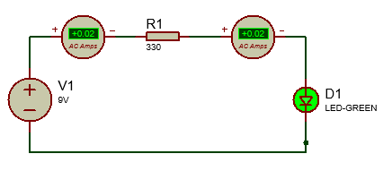 | $I_{R}=$ 0.02820 A | 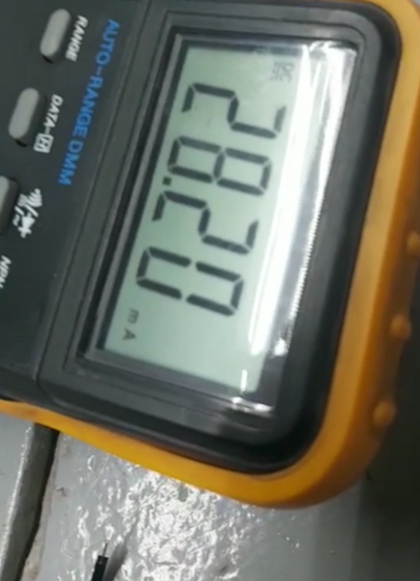
 | $I_{D}=$0.02813 A | 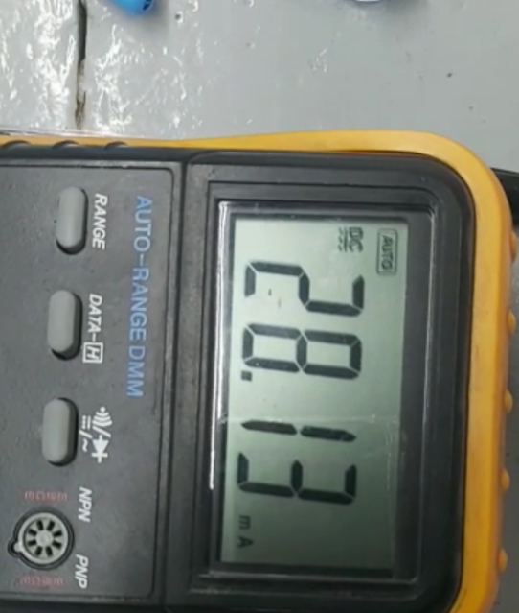

- Repetir las mismas operaciones para los leds de color rojo y amarillo. Rellenar la tabla de abajo
COLOR | VOLTAJE | CORRIENTE
VERDE | 3.5 V | 0.02
ROJO | 1.8 V | 0.02
AMARILLO | 2.1 V | 0.02
- Elaborar los cálculos necesarios para determinar los valores de Resistencia equivalente (Req) de los circuitos mostrados en La siguiente tabla (Incluir los cálculos realizados en la sección de anexos a este documento, utilizando el editor de ecuaciones de cualquier procesador de texto; de no contar con los cálculos realizados se anulará la práctica al equipo,).NOTA: PARA CONOCER LOS VALORES DE RESISTENNCIA ES IMPORTENTE INTERPRETAR EL CODIGO DE COLORES
ESQUEMATICO | CONEXION | Evidencia Fotográfica
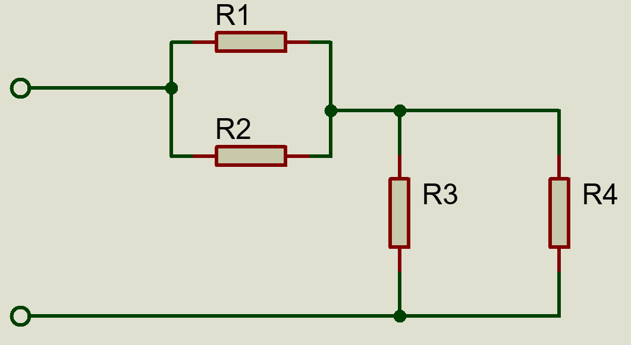 | 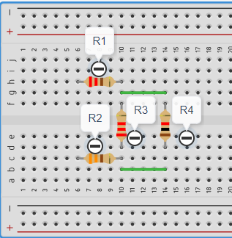 | 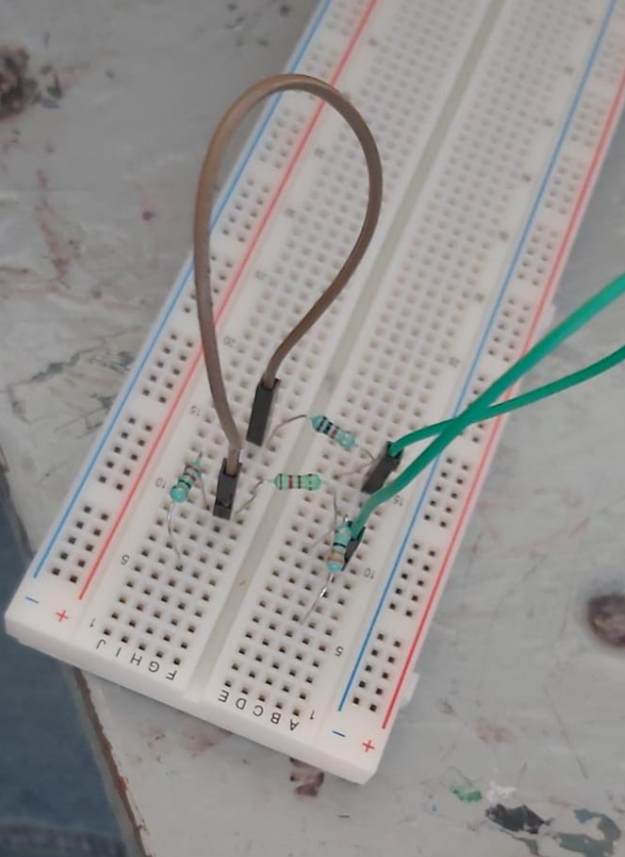
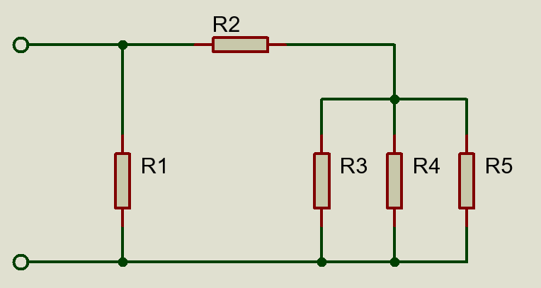 | 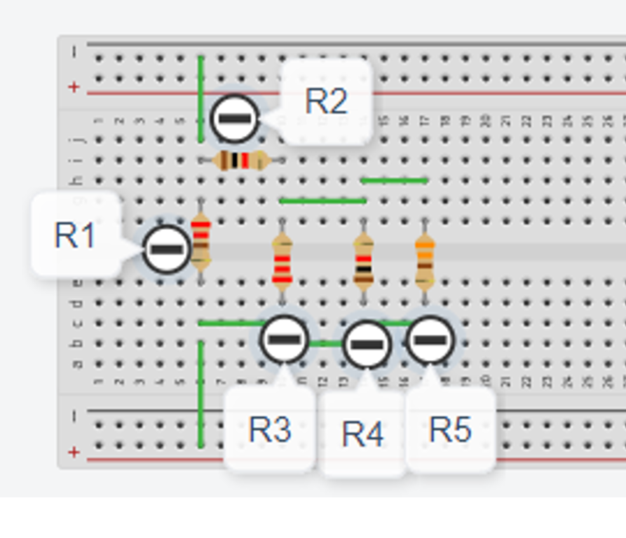 | 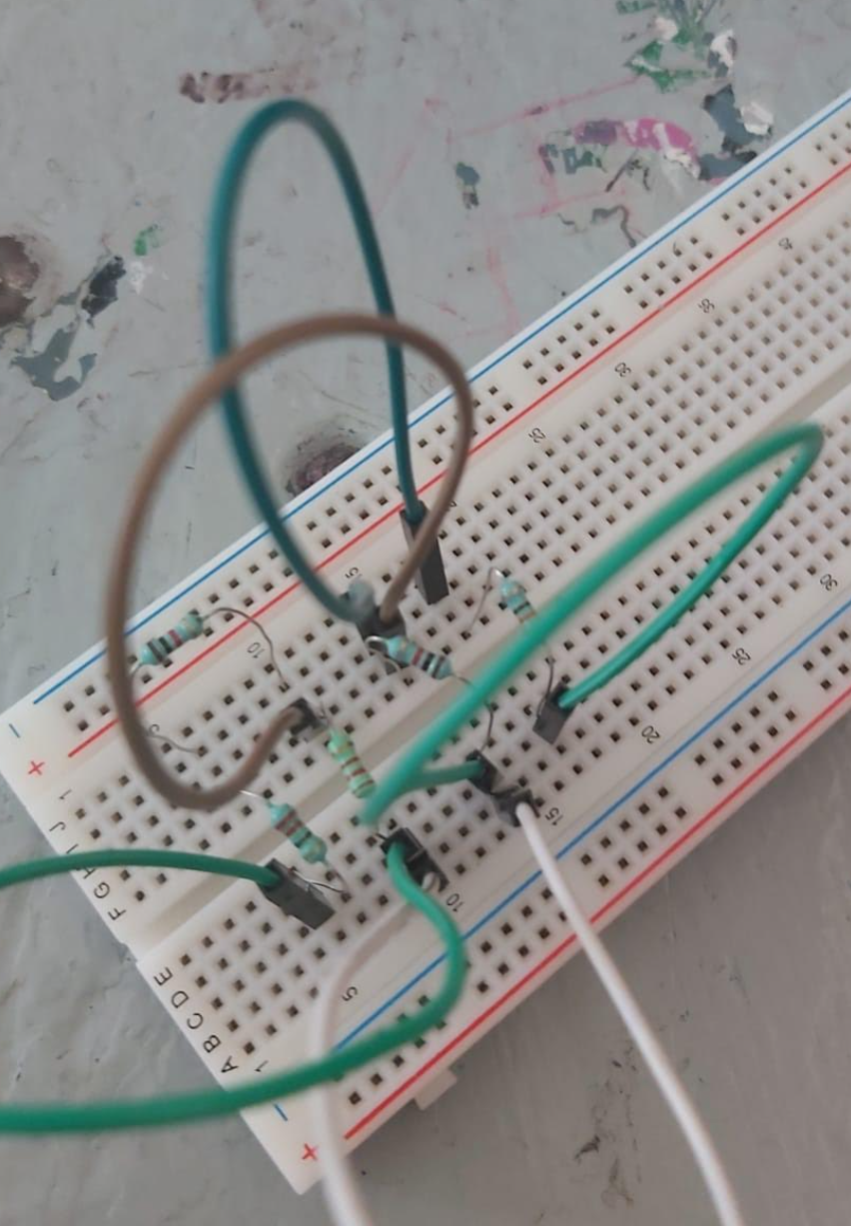

- Determinar el valor de los resistores a partir del código de colores en cada circuito de la tabla de abajo. Realice las mediciones sobre cada resistor anotando la medida en la Tabla No.1 los valores comerciales ofrecidos, con los medidos en la práctica. Calculando las tolerancias marcadas por el código de colores de cada resistor. CIRCUITO 1
Valor en el Diagrama | Código de colores | Tolerancia | Valor Práctico
R1 | 220 Ω | 11 Ω | T+ =231 Ω T- =209 Ω
R2 | 330 Ω | 16.5 Ω | T+ =346.5 Ω T- =313.5 Ω
R3 | 2200 Ω = 2.2 KΩ | 0.11 KΩ | T+ =2.31 KΩ T- =2.09 KΩ
R4 | 1000 Ω = 1 KΩ | 0.05 KΩ | T+ =1.05 KΩ T- =0.95 KΩ
CIRCUITO 2
Valor en el Diagrama | Código de colores | Tolerancia | Valor Práctico
R1 | 220 Ω | 11 Ω | T+ =231 Ω T- =209 Ω
R2 | 1 KΩ | 0.05 KΩ | T+ =1.05 KΩ T- =0.95 KΩ
R3 | 2.2 KΩ | 0.11 KΩ | T+ =2.31 KΩ T- =2.09 KΩ
R4 | 1 KΩ | 0.05 KΩ | T+ =1.05 KΩ T- =0.95 KΩ
R5 | 330 Ω | 16.5 Ω | T+ =346.5 Ω T- =313.5 Ω

- Elabore las conexiones pertinentes en el software de simulación Isis Proteus para simular el circuito puramente resistivo.
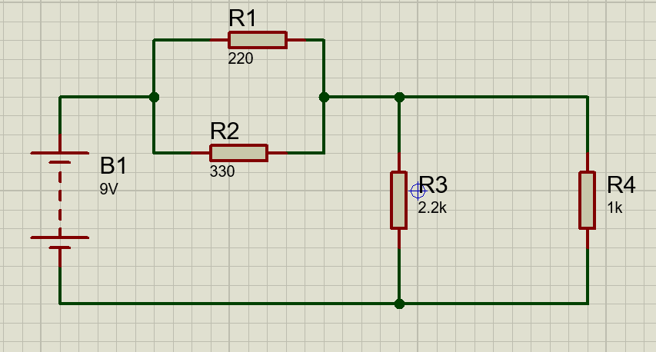
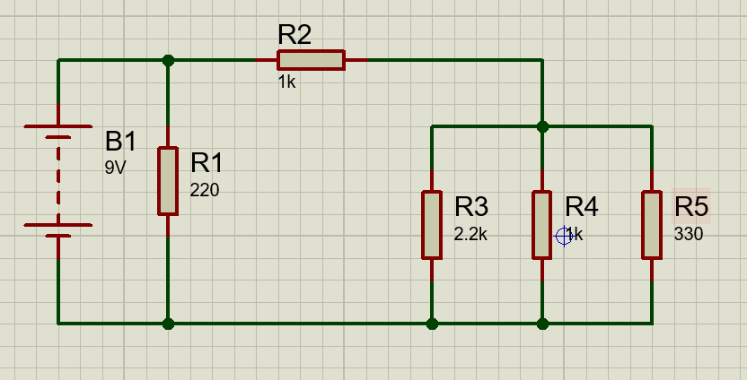
- Realice la medición de la resistencia equivalente utilizando el Óhmetro existente en el software de simulación y el multímetro, anotando los resultados medidos en las tablas de abajo. En la casilla de valores simulados y medidos correspondiente mente.
 | CALCULADO | EVIDENCIA FOTOGRAFÍCA DE MEDICIÓN
CIRCUITO 1 | 822.988 Ω | 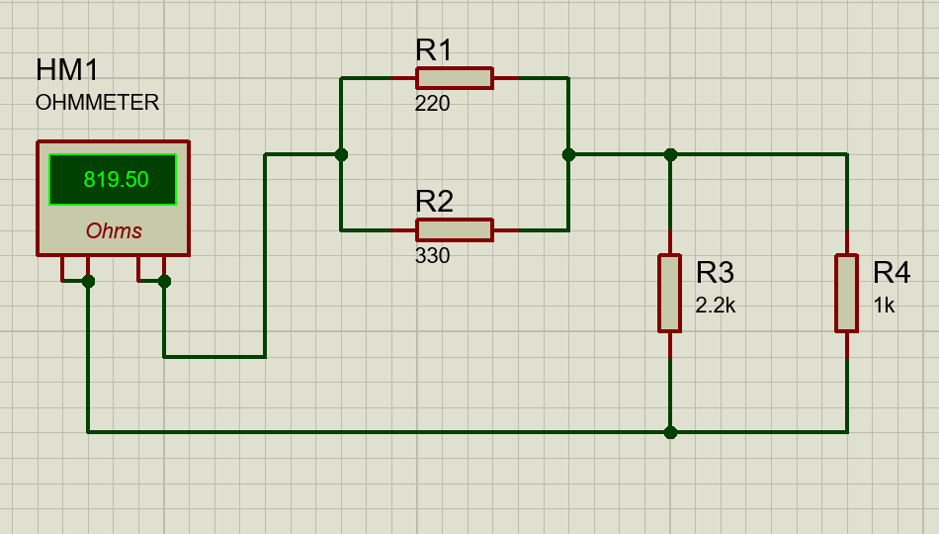
CIRCUITO 2 | 186.497 Ω | 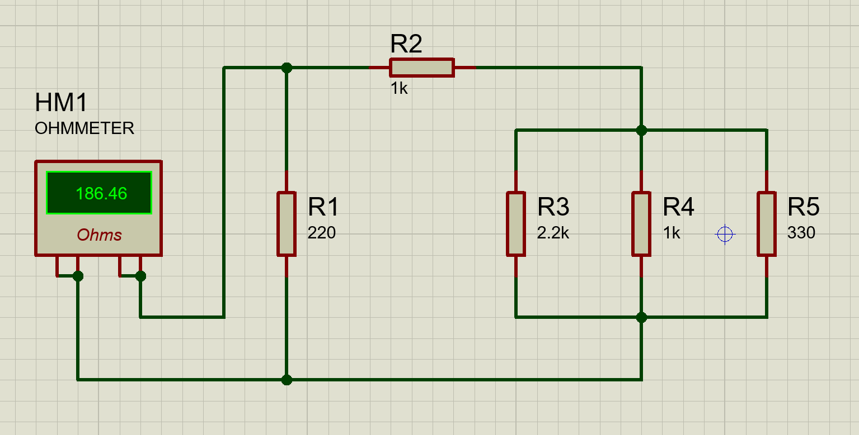

Tabla: Resistencia Equivalente (Req)
 | CALCULADO | SIMULADO | MEDIDO
CIRCUITO 1 | I=0.0109 | 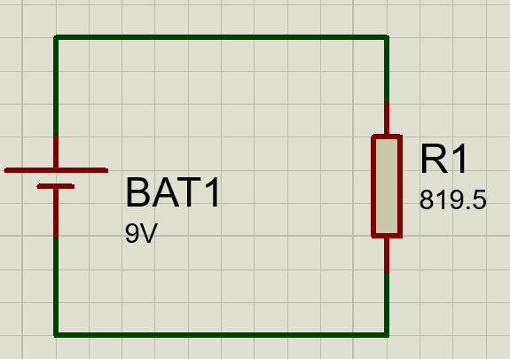 | 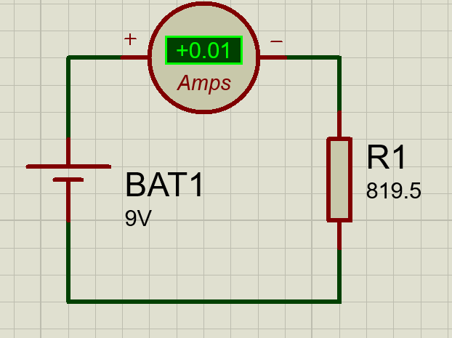
CIRCUITO 2 | I=0.0482 | 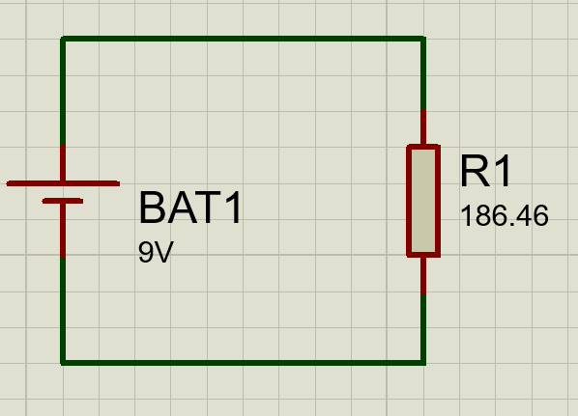 | 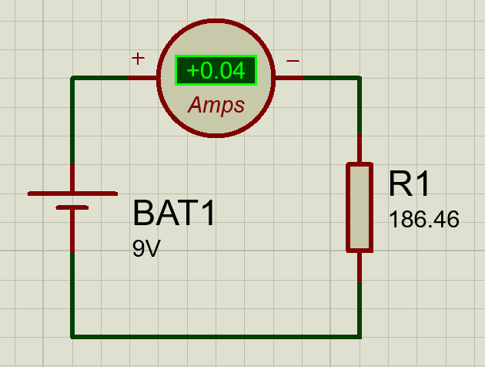

- Conecte la batería de 9 Volts al circuito, posteriormente realice las mediciones de corriente y voltaje de cada resistor del circuito. Rellenando los valores de cada tabla.

TABLA: EVIDENCIA FOTOGRÁFICA DE MEDICIÓN
 | CONEXIÓN | VOLTAJE | CORRIENTE
CIRCUITO 1 | 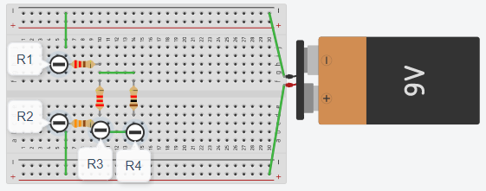 | 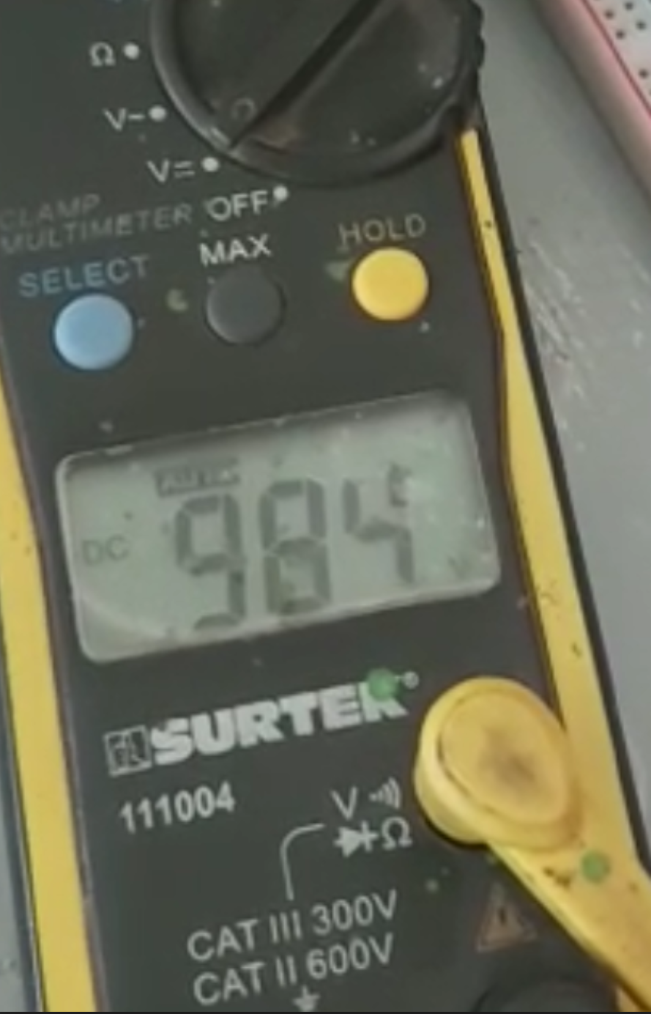
CIRCUITO 2 | 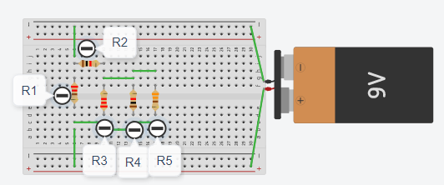 | 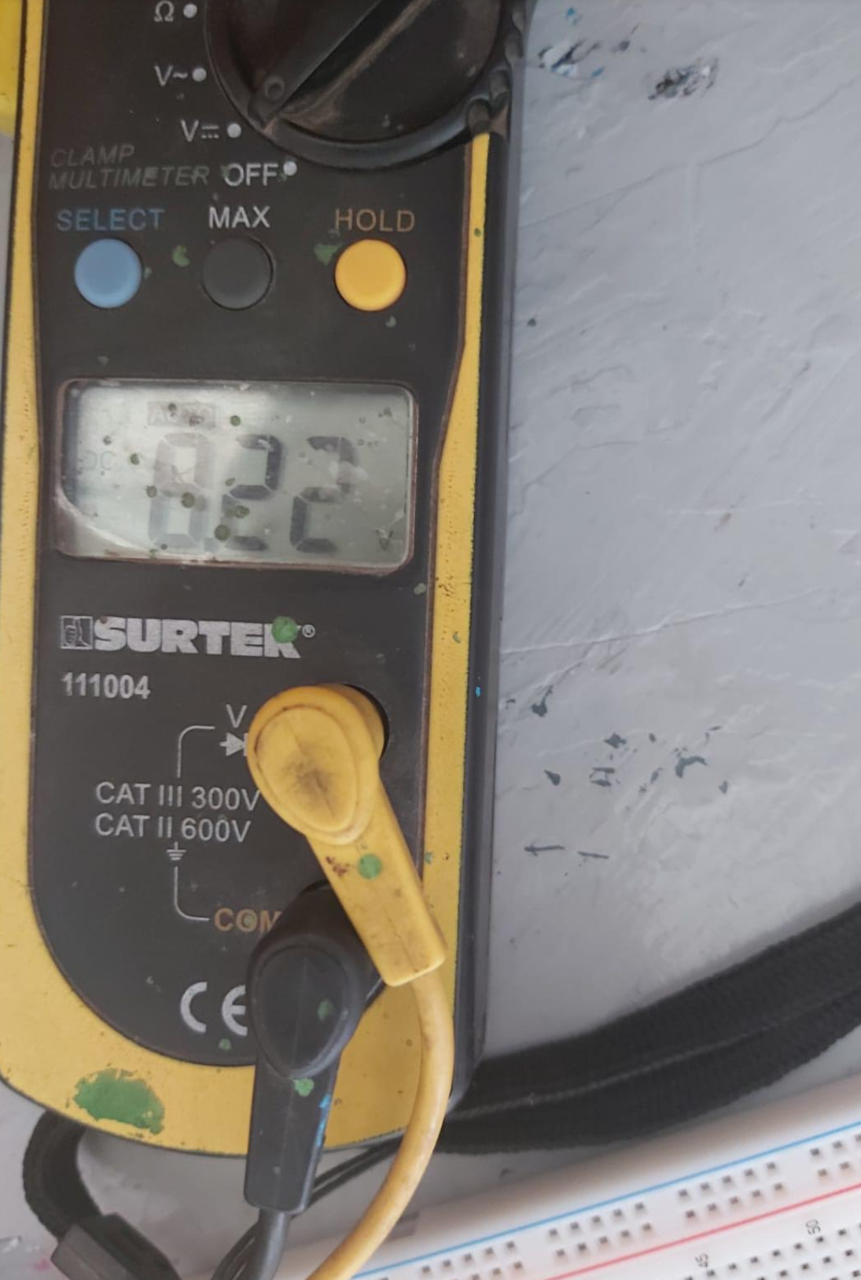
TABLA: MEDICION DE VOLTAJE OBTENIDO CIRCUITO 1
CIRCUITO 1 | VOLTAJE |  | CORRIENTE
CIRCUITO 1 | SIMULADO | MEDIDO | SIMULADO | MEDIDO
R1 | 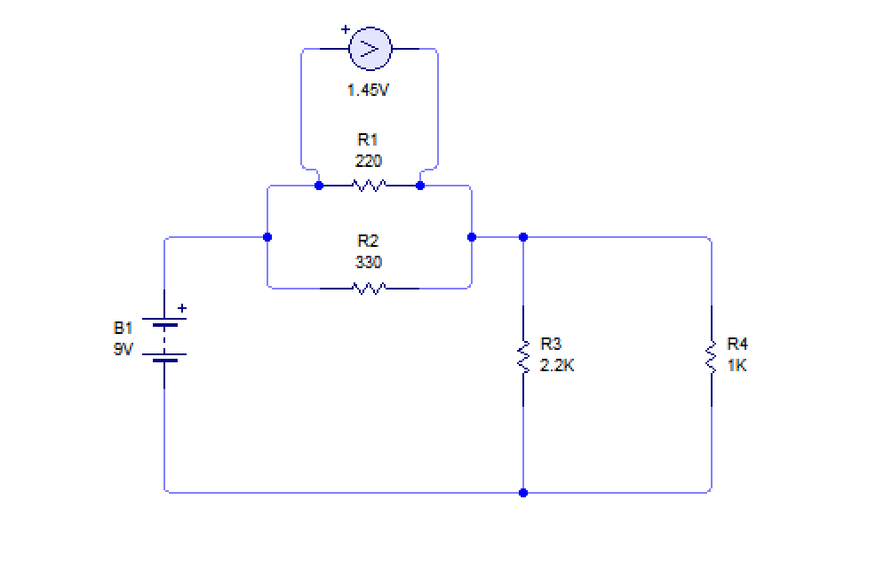 | 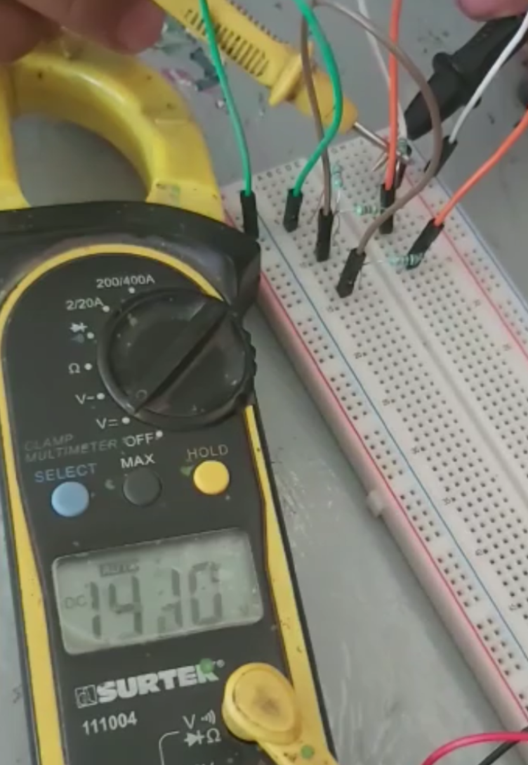 | 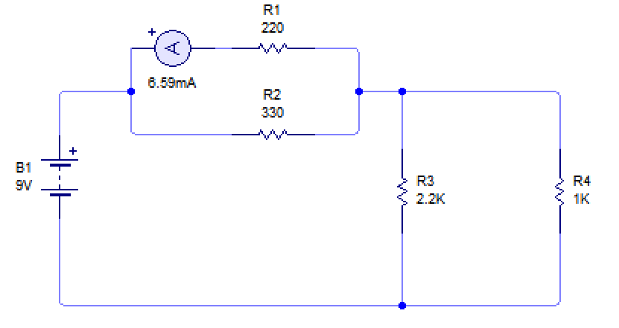
R2 | 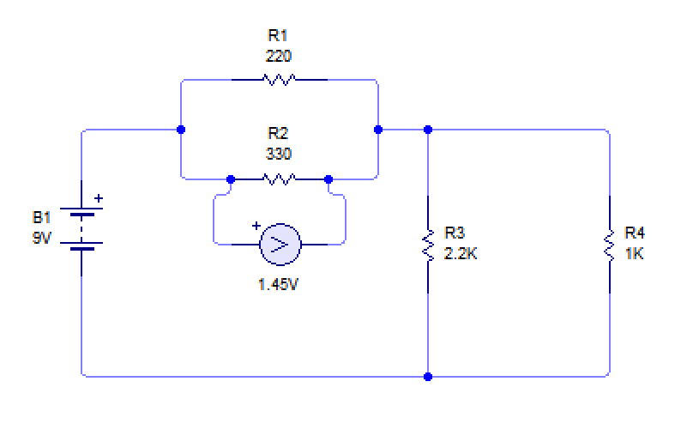 | 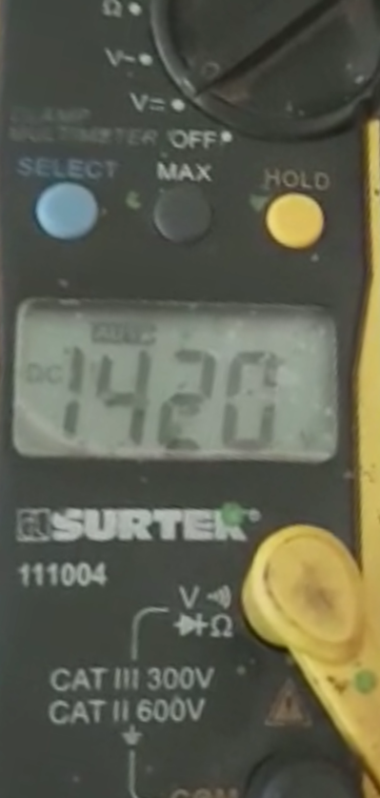 | 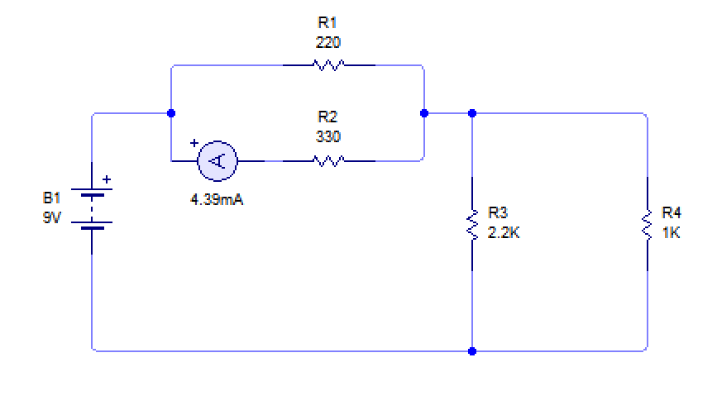
R3 | 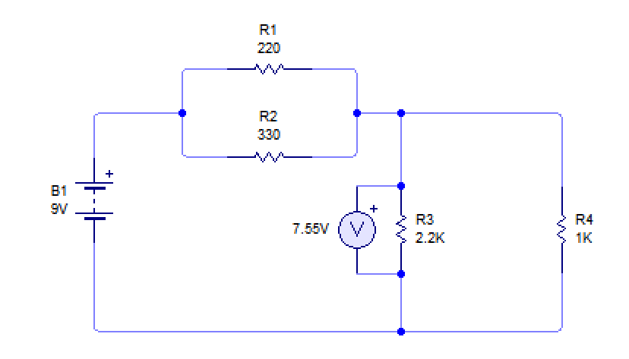 | 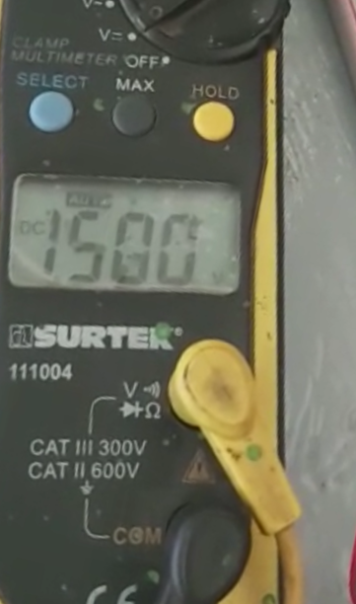 | 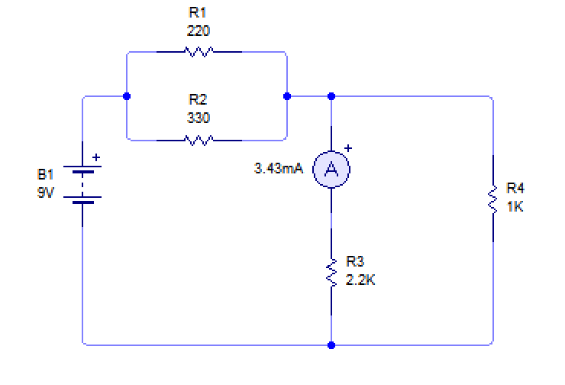
R4 | 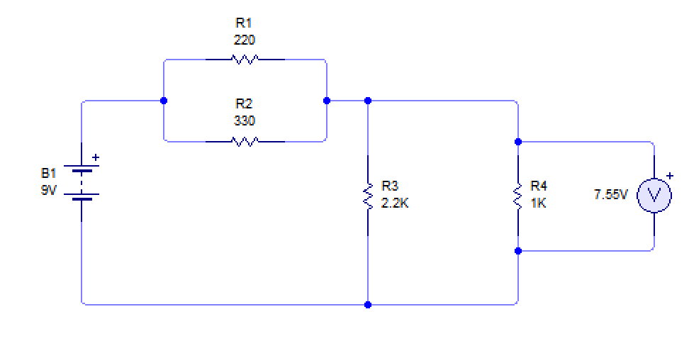 | 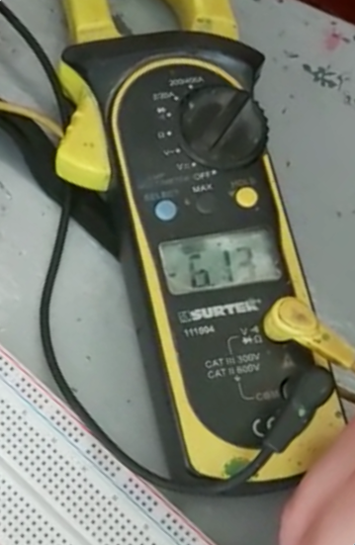 | 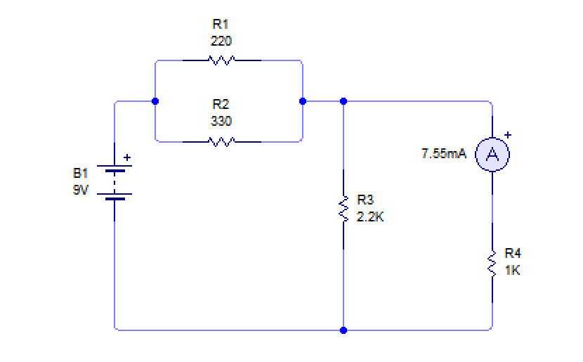

TABLA: MEDICION DE VOLTAJE OBTENIDO CIRCUITO 2
CIRCUITO 2 | VOLTAJE |  | CORRIENTE
CIRCUITO 2 | SIMULADO | MEDIDO | SIMULADO | MEDIDO
R1 | 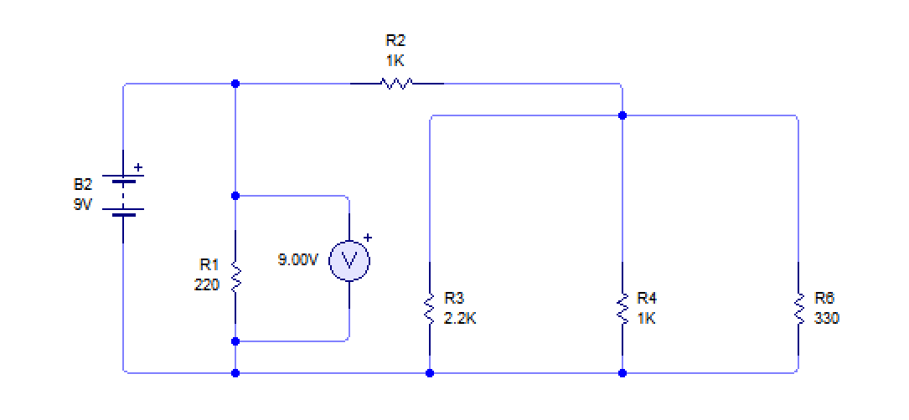 | 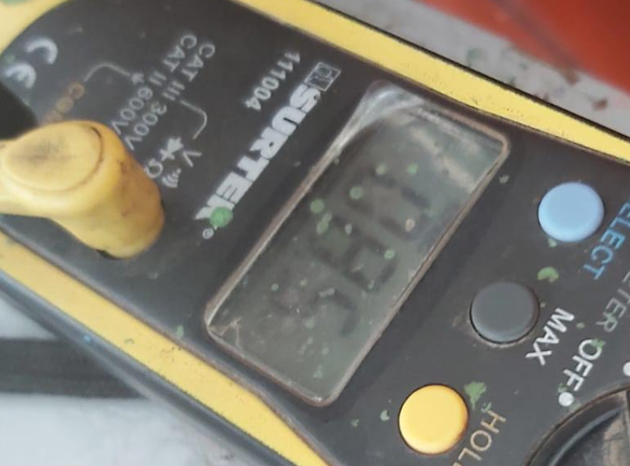 | 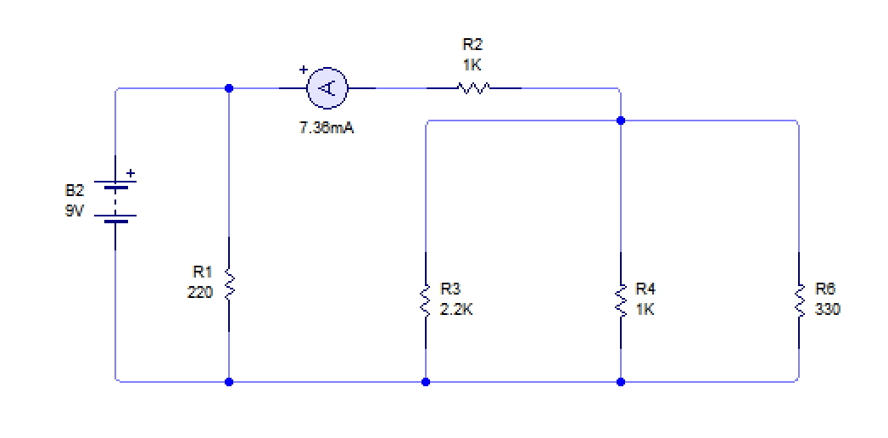
R2 | 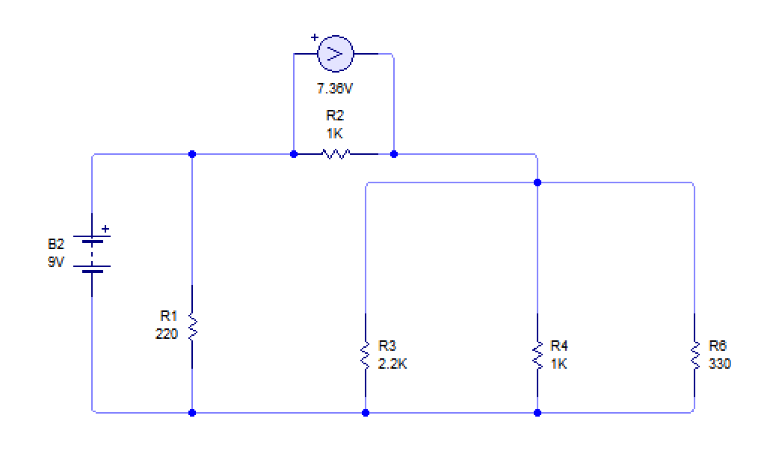 | 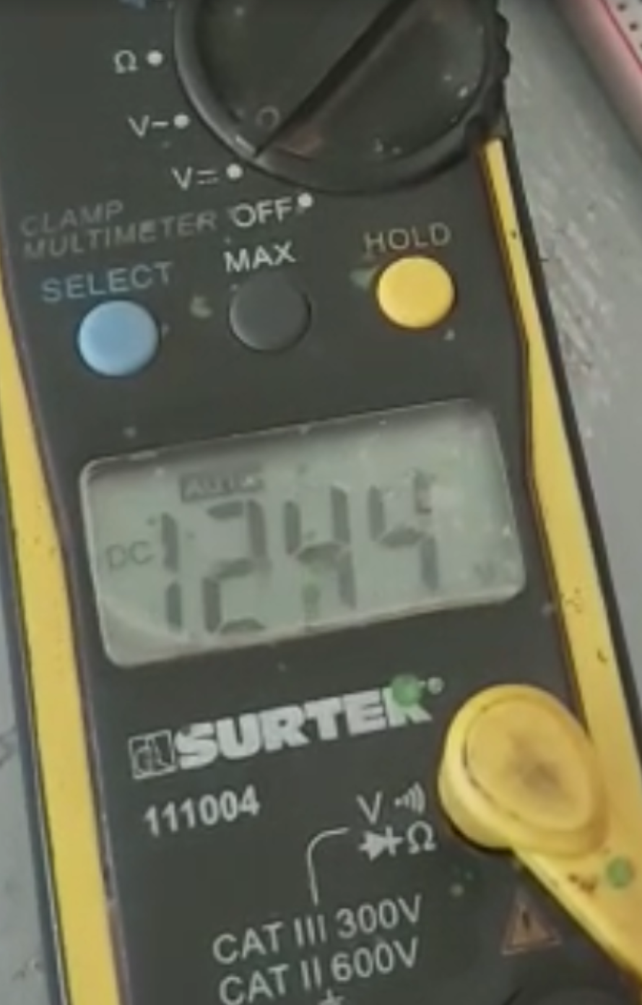 | 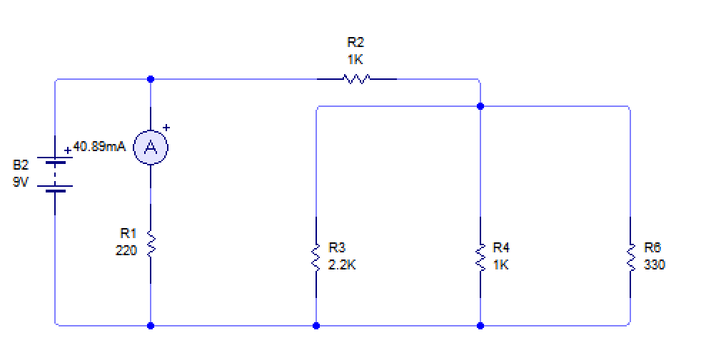
R3 | 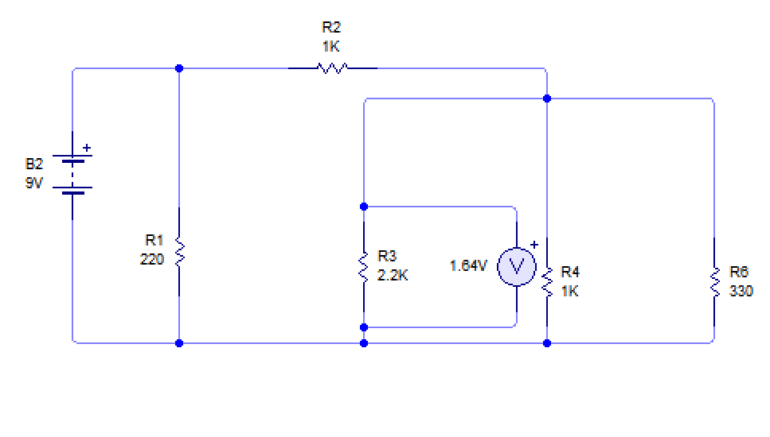 | 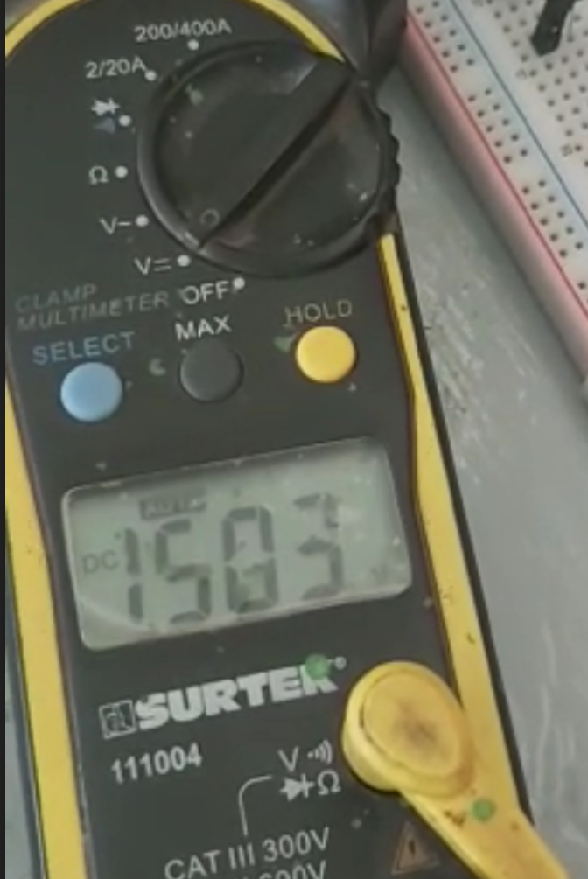 | 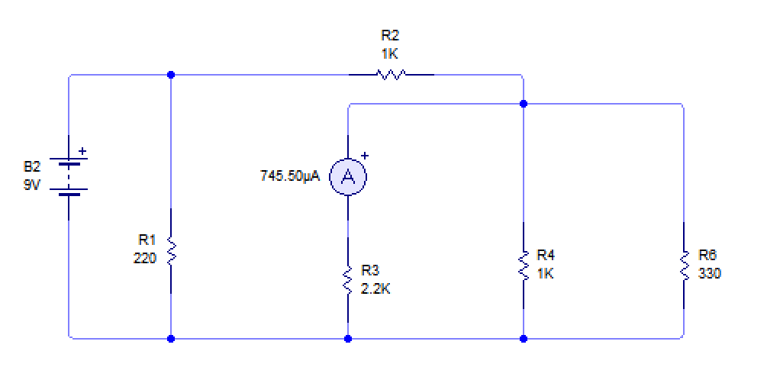
R4 | 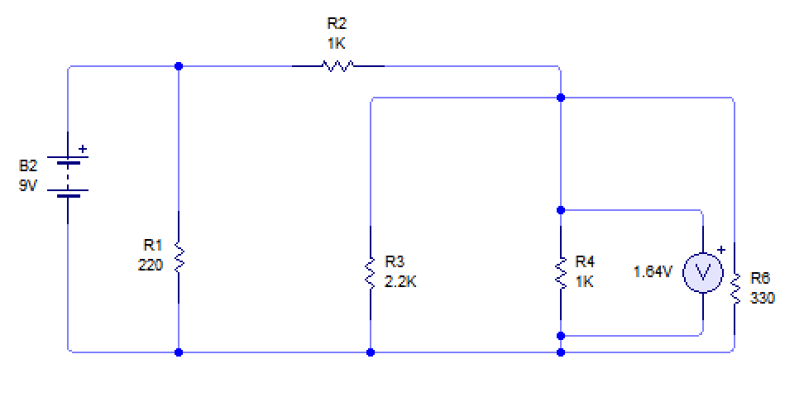 | 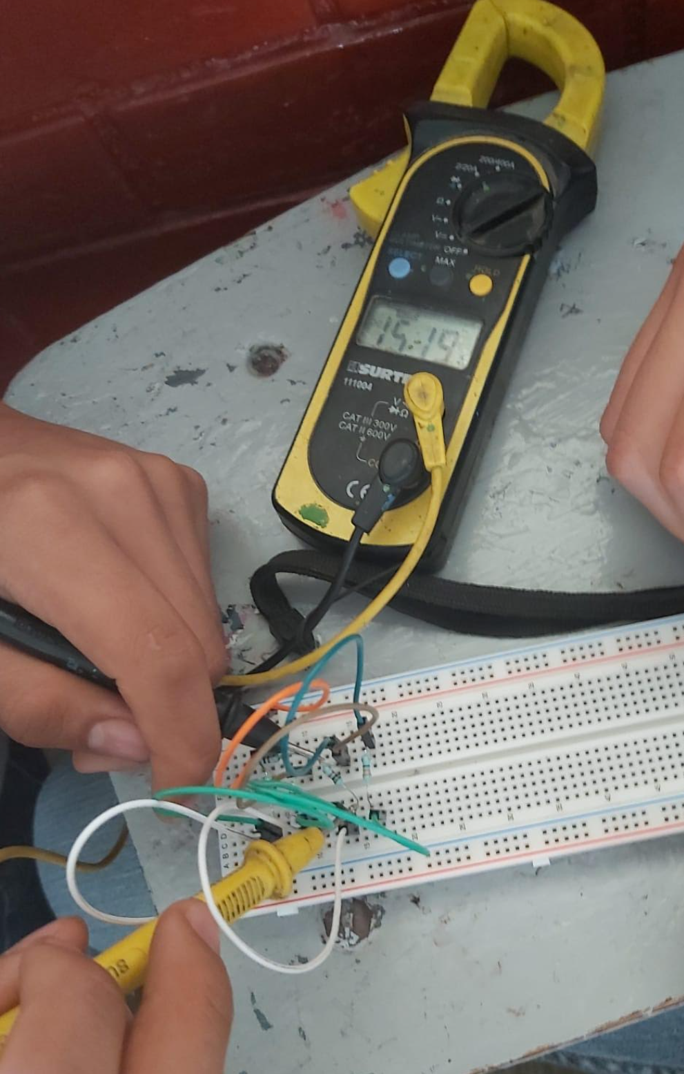 | 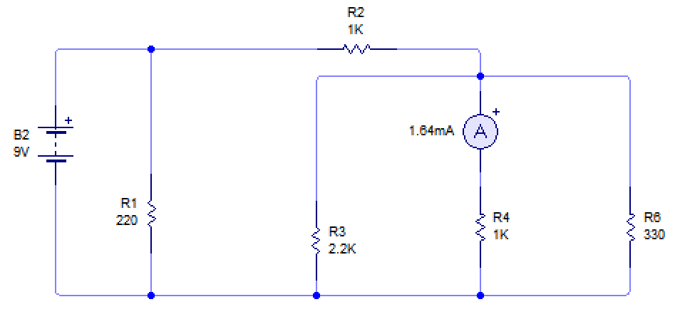
R5 | 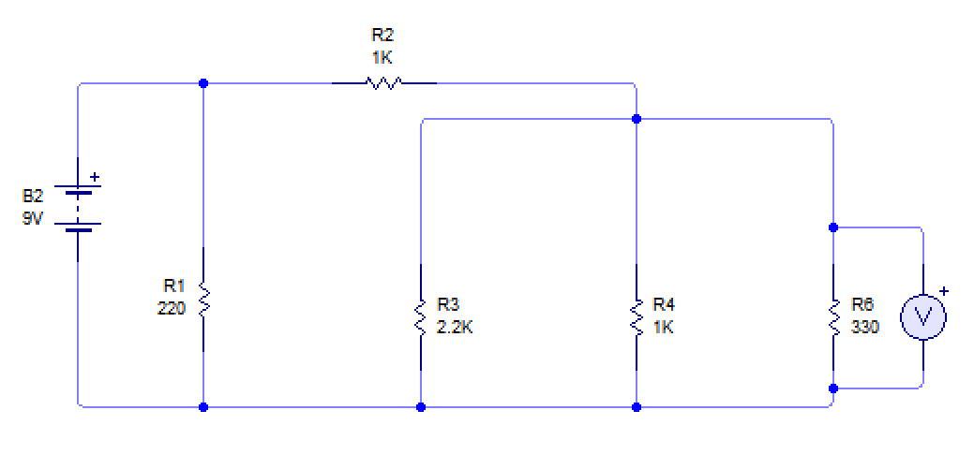 | 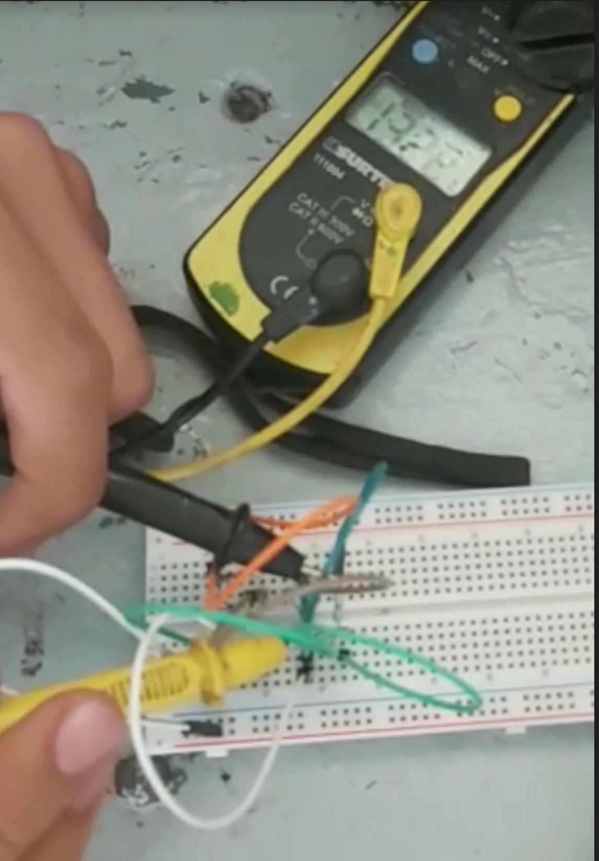 | 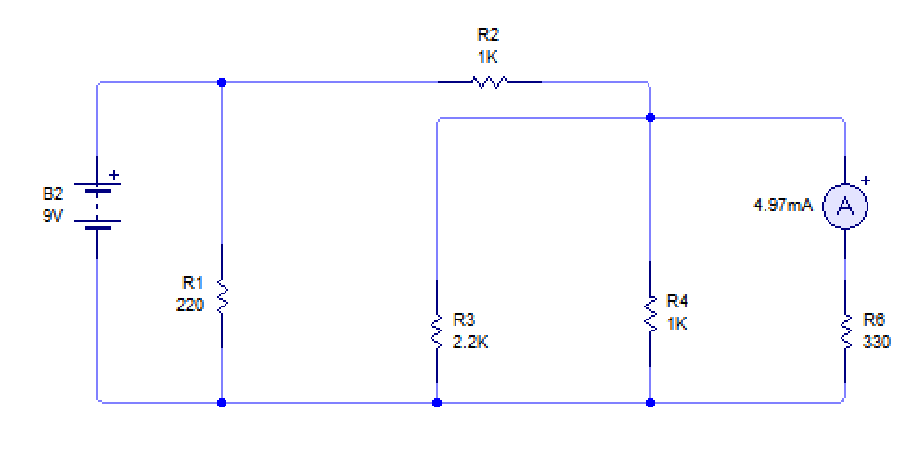

ACTIVIDADES.
- Realice y entregue el archivo de simulación y el reporte correspondiente en el espacio de la plataforma asignado.
- Basados en los resultados obtenido. Describa de manera detallada, desde una perspectiva generada por todo el equipo, la influencia de las Tolerancias en el comportamiento real de circuitos puramente Resistivo.
La tolerancia es una parte fundamental para poder calcular un rango mayor o menor de resistencia en el circuito y teniendo así el poder anticipar diferentes medidas a la hora de calcular la tensión o la corriente, otorgándonos de esta forma la facilidad de cuidar los componentes en un circuito físico para que no se dañen, pero puedan realizar su función a la perfección.

En base a los resultados elabore una tabla comparativa entre las ventajas y desventajas que puede presentar el uso de simuladores virtuales de circuitos eléctricos y electrónicos en el diseño e implementación de circuitos eléctricos-electrónicos reales.
SIMULACIONES VIRTUALES Y CIRCUITOS REALES
Ventajas | Desventajas
1.- Nos ayudan a adquirir experiencia más rápido.  2.- No tienen un costo mayor por actividad.  3.- No existe riesgo alguno al equivocarse.  4.- Nos permite identificar las áreas con problemas en un proceso más complejo. | 1.- Tiene una mayor complejidad.  2.- En una simulación no se puede adquirir la misma experiencia.  3.- En físico podemos tener una descarga de tensión sobre nosotros si no tenemos el debido cuidado.  4.- Es más complejo detectar un error.

- Desde una perspectiva analizada por el equipo escriba de manera detallada el uso de la herramienta de medición (Multímetro) en aplicaciones prácticas.

El multímetro es un instrumento de medición que nos sirve para verificar y medir tensión, corriente, ohmeaje, capacitancia, en circuitos eléctricos y electrónicos, su uso es muy variable pues se adapta a la necesidad que tengamos (en el ámbito de medición)
Su apoyo es muy importante ya que, con él podemos averiguar el estado de nuestros componentes, su valor, como en el caso de los resistores, además de darnos mediciones muy precisas.
En esta práctica ocupamos un multímetro digital, con el cuál ocupamos las borneras que conectábamos a los elementos, seleccionando la escala que necesitábamos gracias al selector.

- Elabore un ensayo de una cuartilla donde analice y justifique la teoría vista en clase con los resultados obtenidos en la práctica; así como los conocimientos adquiridos durante el desarrollo de la misma.

Resistores, un componente necesario

Una resistencia es un elemento que presenta oposición al flujo de electrones en un circuito eléctrico, en este caso hablamos de los resistores, pequeños elementos hechos a partir principalmente de carbón, y que tienen un cierto valor medible en Ohmios.
Estos elementos son indispensables ya que su uso permite el funcionamiento de diversos elementos, como son los LED o también de los CI puesto que solo pueden soportar pequeñas cantidades de tensión, pues de lo contrario se dañarían y no podrían realizar su función dentro del circuito.
Tienden a tener pequeñas variaciones en los valores predeterminados, puesto que no son exactas, sin embargo, esta variación se puede calcular debido a sus franjas de colores que se observan a su alrededor. Teniendo una variabilidad del -5%/5% , dependiendo del color de la franja. A esto se le llama tolerancia.
En circuitos solamente resistivos como los elaborados, podemos encontrar resistencias en paralelo o serie, que consumen cierta cantidad de voltaje, dependiendo del valor de los antes vistos, sin embargo, su uso es de muy alta importancia, ya que con ellas la iluminación de un LED puede variar, siendo más o menos brillante.
En esta práctica, al medirlo con un multímetro, podemos confirmar su correcto funcionamiento, y podemos observar que también se cumple lo antes dicho de la tolerancia, así como la protección a los elementos electrónicos.
Resumiendo de esta forma, que los resistores son aquellos elementos que protegen nuestros circuitos y sus elementos así como que pueden tener distintos valores y tolerancia.

CONCLUSIONES (Escriba en no más de dos párrafos una conclusión general sobre la práctica de taller realizada):
Concluyendo que en esta práctica, se aprendió y verificó el uso del multímetro digital, el cual había sido estudiada de forma simulada en distintos simuladores electrónicos. Además se comprendió el uso de las resistencias y su importancia dentro de un circuito electrónico.
Teniendo de esta forma un acercamiento mayor a las prácticas de esta índole.

ANEXO A: HOJA DE CALCULOS TEORICOS Y ANALISIS DE CIRCUITOS.
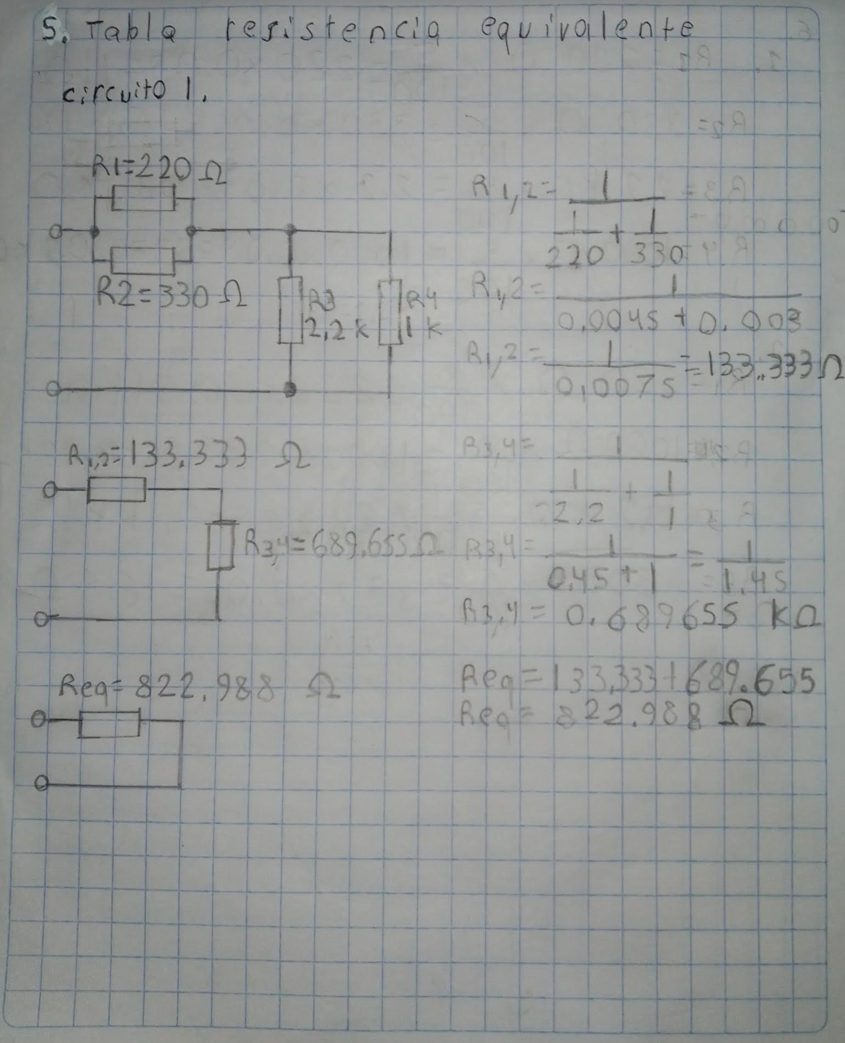

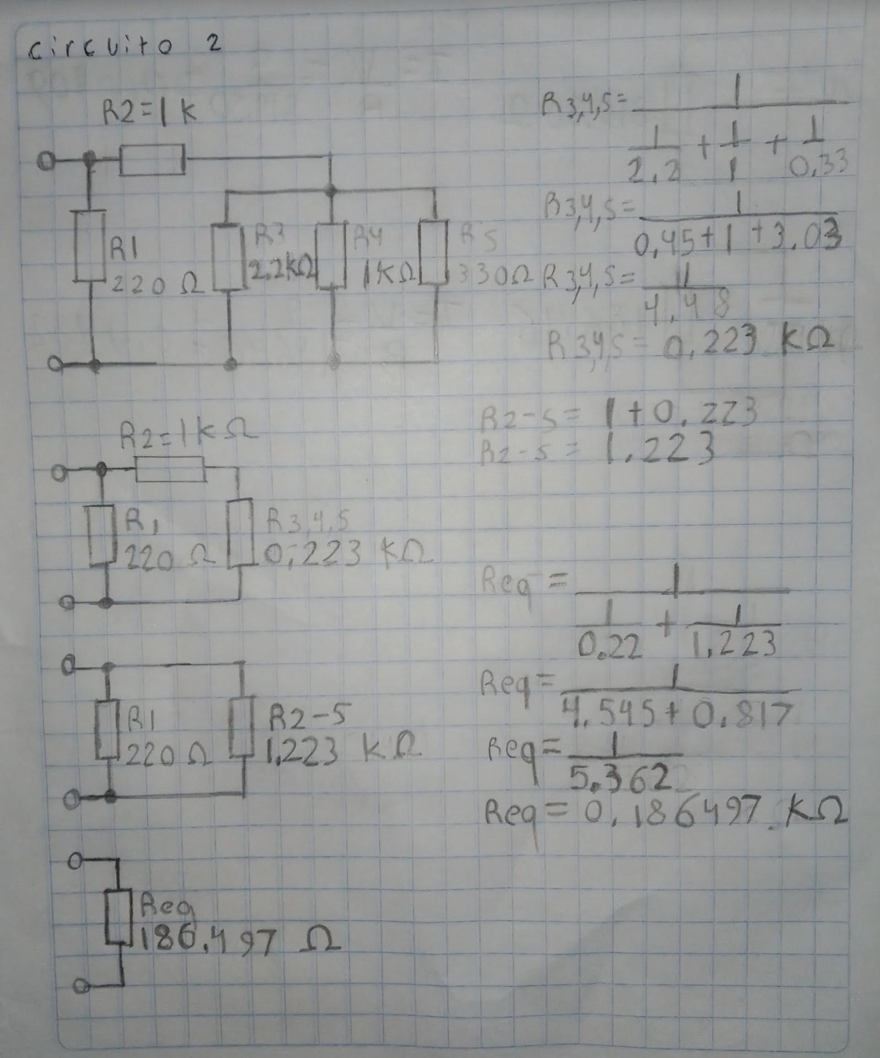

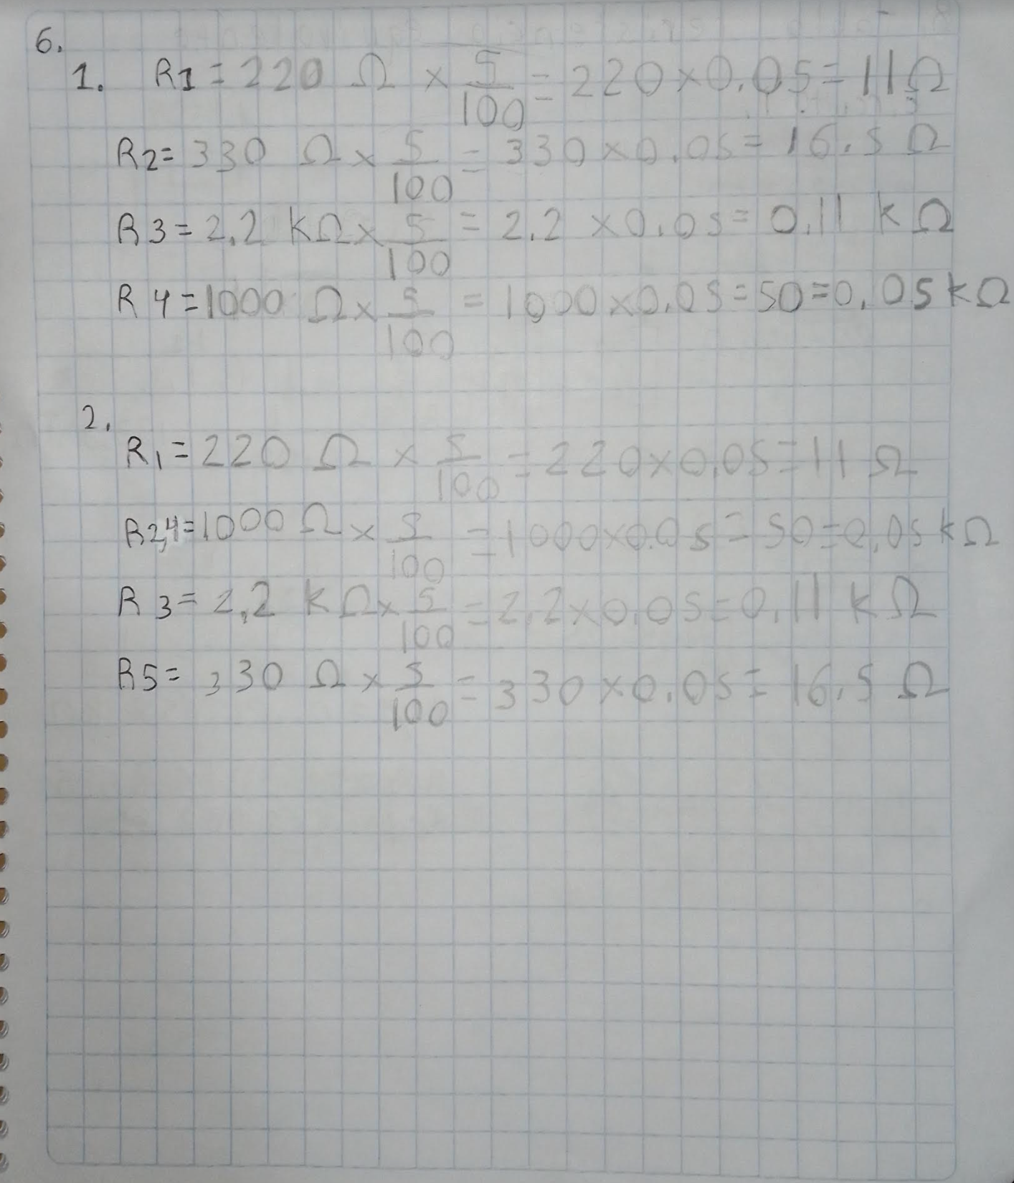

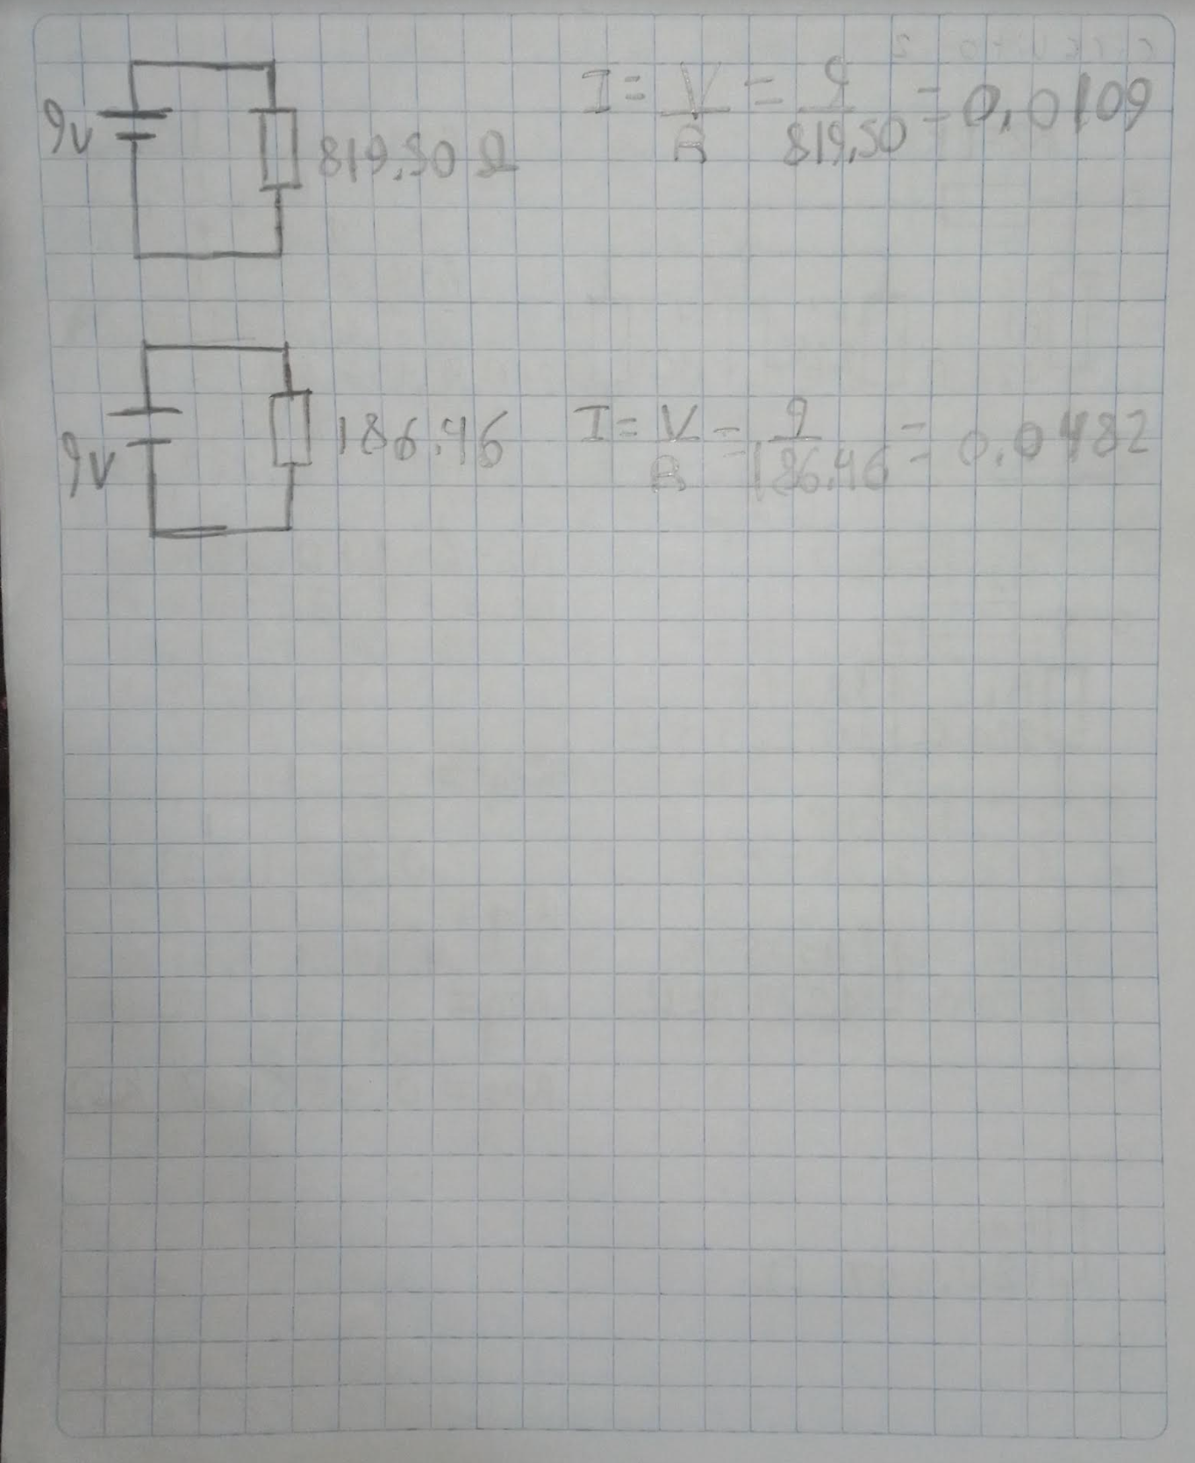
8

